一、填空题
1、数据总线由 、 、 和 等构成。
2、汽车电源包括 和 。
3、 就是将非电能能量转换成电能的装置。 是把电能转换成非电能的设备。
4、继电器是一种用 的器件。
5、硅二极管的导通压降为 V。
6、稳压管是利用二极管的 特性制成的。
7、电路通常有 、 、 和控制装置组成。
8、常见的灯光控制系统分为 和旋钮式两类。
9、整流电路是利用二极管的 ，将交流电转换成脉动的 。
10、当电源与负载连接成电路后，电路可能处于 、开路、 三种不同的工作状态。
11、汽车电路主要由电源、 、 用电设备及导线组成。
12、四档点火开关的四个档位分别为 、 、 和 档。
13、三极管按结构分为 和 。
14、与易熔线和熔断器相比，断路器最大的特点是 。
15、汽车电气系统采用低压直流电源供电，额定电压主要有 和 两种。
16、载流导体在磁场中将会受到 的作用 。
17、可视双向防盗报警系统是通过 面板上的LCD液晶显示屏上的 进行操作显示的。
18、半导体二极管具有 的特性。当两端外加 电压时，二极管导通；当两端外加 电压时，二极管截止。
19、电路中A、B两点的电位分别为UA=20V，UB=-20V，则两点间电压UAB= 。
20、常见的灯光控制系统分为 和旋钮式两类。
21、电路中规定电压方向是 。
22、电路中规定电流方向是 。
24、正弦交流电的三要素是指 、 、 。
25、正弦交流电U(t)=UmSin(ωt+φ)v，则Um表示 ，ω为 ， φ为 。
26、电源电压不变，当开关S闭合时，电流表的示数为0.8A；开关S断开后，电流表的示数改变了0.5A，则R1,R2的阻值之比为 。
27、电源电压保持不变，开关S1、S2都闭合时，电压表的示数为6V；只闭合S1时，电压表的示数为2V，则两个电阻的阻值之比R1:R2= 。
28、电阻是 元件，电容和电感是 元件。
29、在交流电路中，电感的感抗表达式为： 。
30、在交流电路中，电容的容抗表达式为： 。

二、判断题
1、( )无法依串、并联电路特点及欧姆定律求解的电路称为复杂电路。
2、( )电阻器能将电能转化为电场能储存在电容器中，是一种储能元件。
3、( )汽车整流器中的正二极管的颜色是黑色，负二极管的颜色是红色。
4、( )汽车电子保护装置常用的有熔断丝、易熔线和断电器三类。
5、( )当电压为正值时，电压的实际方向与参考方向相同。
6、( )三极管饱和的条件是发射结和集电结都处于反偏状态。
7、( )电阻串联电路中，等效电阻等于各串联电阻之和。
8、( )可用潮湿的手去触及开关、插座和灯座等用电装置。
9、( )如果电路中某两点的电位都很高，则该两点间的电压不变。
10、( )电阻串联时，各个电阻的电压与其阻值成反比。
11、( )对于晶体二极管，正向偏置导通，反向偏置截止。
12、( )星形连接的三相电源供出的线电压和发电机绕组的相电压相等。
13、( )电阻并联电路中，等效电阻等于各并联电阻之和。
14、( )起动机起动时，是由发电机提供电流的。
15、( )变压器的功能有：变压；变流；变换阻抗和耦合等。
16、( )电流的大小用电流表来测量,测量时将其并联在电路中。
17、( )在电容滤波电路中，电容应串联在负载电路中。
18、( )在串联纯电阻电路中，电阻小了，电流会增大。
19、( )汽车电路主要有电源、电路保护装置、控制器件、用电设备及导线组成。
20、( )在二极管的外壳上，一般标有色环的一端为二极管的阴极。
21、( )有功率的单位是 瓦 ；无功功率的单位是 乏；视在功率的单位是 伏安 。
22、( )电阻串联时，各个电阻的电压与其阻值成反比。
23、( )电阻并联时，通过各个电阻的电流与其阻值成反比。
24、( )触电的危害性与通过人体电流的大小、时间的长短及电流频率有关。
25、( )当电路处于短路状态，其电流和电压值都为零；
26、( )当电路处于开路状态，其电流和电压值都为零；
27、( )在串联纯电阻电路中，电阻小了，电流会增大；
28、( )变压器的功能有：变压；变流；变换阻抗和耦合等。
29、( )当初级线圈有200匝，要求次级输出10伏电压，计算一下次级的线圈匝数？
30、( )三相交流电的负载有星型和角形连接形式。
31、( )在串联电路中,电路总电压等于各电阻的分电压之和。
32、( )欧姆定律指出,在一个闭合电路中,当导体温度不变时,通过导体的电流与加在导体两端的电压成反比,与其电阻成正比。
33、( )几个电阻并联后的总电阻等于各并联电阻的倒数之和。
34、( )交流电每交变一周所需的时间叫做周期T。
35、( )电流的大小用电流表来测量,测量时将其并联在电路中。
36、( )整流电路可将正弦电压变为脉动的直流电压。
37、( )在电容滤波电路中，电容应串联在负载电路中。
38、( )在单相桥式整流。电容滤波电路中，若有一只整流管断开，输出电压平均值将变为原来的一半。
39、( )线性直流稳压电源中的调整管工作在饱和状态。
40、( )在稳压管稳压电路中，稳压管的最大稳定电流必须大于大负载电流。
41、( )PN结正向导通时,其内外电场方向一致。

三、单项选择题
1、数字电压信号也可以称为（ ）。
A、脉冲信号 B、模拟信号 C、电压信号 D、电阻信号
2、一只电阻的阻值为4Ω，另一只为4Ω，将两电阻并联起来，其等效电阻值为（ ）。
A、9Ω B、4Ω C、3Ω D、2Ω
3、引起人感觉的最小电流称为（ ）。
A、摆脱电流 B、感知电流 C、额定电流 D、致命电流
4、晶体三极管在数字电路中主要起（ ）作用。
A、饱和 B、截止 C、开关 D、放大
5、我国目前以（ ）为主，它的优点是建厂速度快，投资较少。
A、火力发电 B、核能发电 C、水力发电 D、风力发电
6、一根粗细均匀电阻丝，阻值为36Ω，等分成6段后并联使用，则其等效电阻是（ ）。
A、5Ω B、6Ω C、1Ω D、2Ω
7、在三相四线制中，相线与中性线之间的电压称为（ ）。
A、线电压 B、相电压 C、既是线电压也是相电压 D、以上都不是
8、晶体管是由（ ）PN结构成的一种半导体器件。
A、四个 B、三个 C、两个 D、一个
9、T 在正弦交流电的三要素中表示（ ）。
A、周期 B、频率 C、角频率 D、相位
10、我国目前以（ ）为主，它的优点是建厂速度快，投资较少。
A、火力发电 B、核能发电 C、水力发电 D、风力发电
11、负载通常称为用电器，是将（ ）转换为其他形式的能量设备。
A、电能 B、化学能 C、光能 D、机械能
12、电路的欧姆定律中，流经电阻的电流和电阻两端的电压成（ ）。
A、正比 B、反比 C、同比 D、相同
13、交流电通过全波整流电路后，所得到的输出电压是（ ）。
A、交流电压 B、稳定的直流电压 C、脉动的直流电压 D、直流电压
14、我国使用的工频交流电的频率为（ ）。
A、45HZ B、60HZ C、50HZ D、55HZ
15、ω 在正弦交流电的三要素中表示（ ）。
A、周期 B、频率 C、角频率 D、相位
16、一般规定参考点的电位为（ ）V。
A、3 B、2 C、1 D、0
17、当三极管的两个PN结都正偏时，则三极管处于。
A、截止状态 B、饱和状态 C、放大状态 D、以上都不对
18、电阻并联电路中，各电阻两端的电压（ ）。
A、相加 B、相等 C、相减 D、倒数之和
19、三相交流发电机产生振幅相等，频率相同，在相位上彼此相差（ ）的三个对称电动势。
A、360° B、180° C、120° D、90°
20、变压器是根据（ ）原理而制成的。
A、变感 B、自感 C、有感 D、互感
21、整流的目的是（ ）。
A、将交流变为直流 B、将高频变为低频 C、将正弦波变为方波
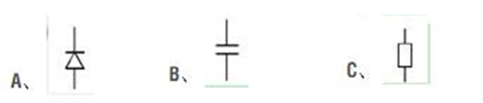
2、下图的电工元件符号中属于电容器的电工符号是（ ）。
3、直流稳压电源中，滤波电路的目的是（ ）。
A、将交流变为直流 B、将高频变为低频 C、将整流输出电压中的交流成分滤掉
4、串联型稳压电源中的放大环节所放大的对象是（ ）。
A、基准电压 B、采样电压 C、 基准电压与采样电压之差
5、稳压二极管的正常工作状态是（ ）。
A、 截至状态 B、 导通状态 C、 反向击穿状态
6、PN结两端加正向电压时,其正向电阻（ ）。
A、大 B、 小 C、 不变

四、简答题
1、简述电磁式继电器的组成和工作原理。
2、简述汽车电路的特点。
3、简述汽车五挡点火开关的各挡含义。
4、简述汽车四挡点火开关的各挡含义。
5、什么是数字信号？
6、二进制数有几个数？表示的是什么意思？
7、8421BCD二进制码与+进制数的对应关系是什么？
8、三种逻辑门电路分别叫什么门电路？电路符号？
9、会写与门，或门，非门电路的数学表达式？

五、计算题
1、一个纯电感线圈L=25.5mH,接到V的电源上: 试分别求出电源频率50HZ与50KHZ时线圈中通过的电流。

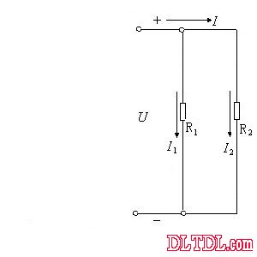
2、如图所示电路，已知U=24V，R1=12Ω，R2=6Ω，求等效电阻R，总电流I和各电阻上的电流I1和I2。

3、如图所示电路，已知U=12V，R1=6Ω，R2=3Ω，求等效电阻R，总电流I和各电阻上的电流I1和I2。

4、如图为电路中的部分电路,若其中I1=3A,I2=—2A,I3=8A,求I4=?
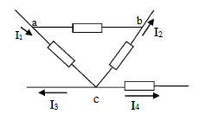

5、如图所示的电路中电源电压保持不变，R3＝5 Ω，当开关S1、S2都断开时，电流表的示数为0.6A，电压表示数是6V，S1、S2都闭合时，电流表示数为1A，求R1、R2的阻值？
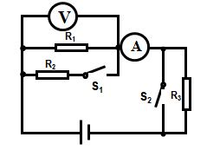

6、如图，电源是由2节新干电池串联而成，灯泡L的电阻约为10Ω，定值电阻R1的阻值为5 Ω，请通过计算得出通过小灯泡的电流和定值电阻R1两端的电压？

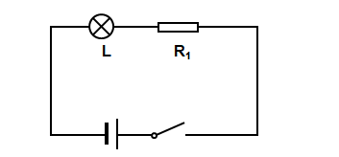

7、如图所示，硅稳压管稳压电路，其中U_{Z 1}=6.5V、U_{Z 2}=5V，两管正向导通电压均为0.7V，求：电路的输出电压u_{o}= ？

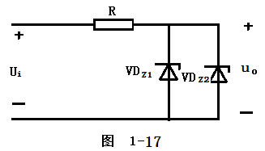

六、综合题
1、下图是单相全波桥式整流电路，若出现下列几种情况，会有什么现象出现？
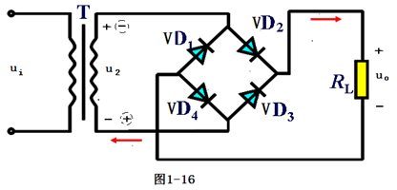

2、如图所示，在桥式整流电路中，分析其工作原理及画出该电路波形图。
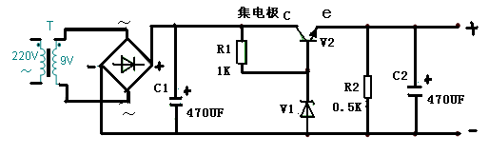
（1）分析其工作原理
（2）画出该电路波形图。

3、固定偏置共发射极放大电路， 如图1—6所示
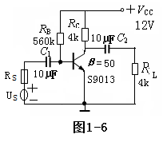
（1）画出直流通路、交流通路。
（2）估算静态工作点。
（3）求Au、ri、rO 。

